旁 站 监 理 记 录 表
工程名称：中利腾晖吐鲁番三期20Mwp光伏并网发电项目 编号：
日期及气候： 2014-8-24 41/25℃ 晴 | 施工地点： 1、3、区域
旁站监理的部位或工序： 箱式变压器吊装
旁站监理开始时间： 09:45 | 旁站监理结束时间： 10:21
施工情况：
1.施工人员4名，管理员1名；
2.安全员1名，就位；
3.施工机具：冲击钻、活动扳手、力矩螺丝刀、一字螺丝刀水平尺、钢卷尺
4.施工作业方式：
两名操作人员，分别将双手伸进包装中逆变器两侧的抠手槽中，抠住逆变器两侧的搬运把手。
将逆变器从包装箱中抬出，搬运至指定的安装位置。
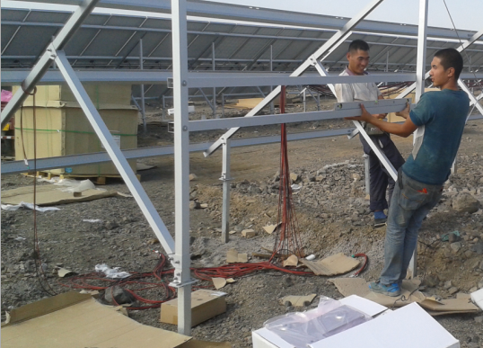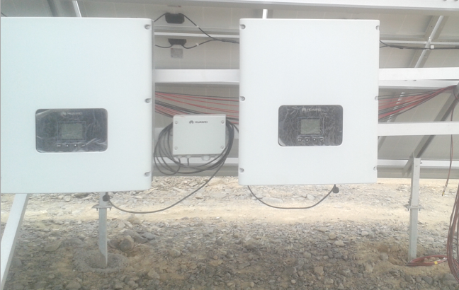
监理情况：
1. 设备型号华为SUN2000；开箱后检查交付件齐备，无任何明显的外部损坏。
2. 逆变器较重，搬运时注意保持平衡，以免机器跌落砸伤操作者。
3.安装位置及间距符合厂家指导说明及设计要求。
发现问题： 无
处理意见； 无
备注：（包括处理结果）：
SUN2000 与周围物体之间的距离应满足以下条件：左右距离≥200mm；上部距离
≥500mm；下部距离≥300mm；前方距离≥1000mm，以保证有足够的安装及散热空间。
承包单位：无锡市锡安机电设备安装有限公司  质检员（签字）：  日 期： 年 月 日 | 项目监理机构：常州正衡电力工程监理有限公司  旁站监理人员：  日 期： 年 月 日
填报说明： 本表由项目监理机构填写，项目监理机构存 1 份.

